**Лабораторная работа №3**

**Архитектура мобильного приложения с реализацией паттерна *Модель-Представление-Презентер (MVP)*.**

**Цель работы.** Изучить возможности реализации паттерна MVP. Получить навыки использования меню.

**Задание.**

Разработать Android приложение с использованием архитектуры «***Модель-Представление-Презентер»***, выполняющее

* отображение списка объектов на главном экране при запуске приложения.
* Поиск информации в соответствии с вариантом задания при выборе соответствующего пункта главного меню.
* Добавление или редактирование данных по соответствующей команде главного меню. Ввод данных осуществлять в отдельном экране.
* Удаление выбранного объекта по команде меню.

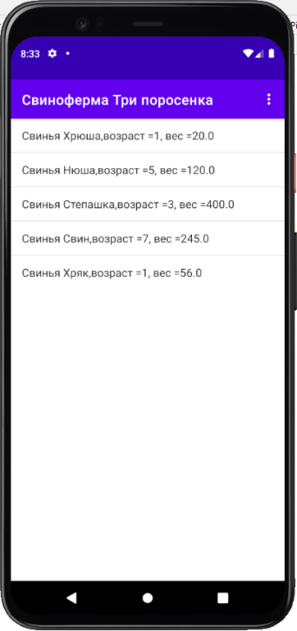Для выполнения каждого пункта задания использовать отдельную Activity и модель. Модель данных выбирать в соответствии с вариантом

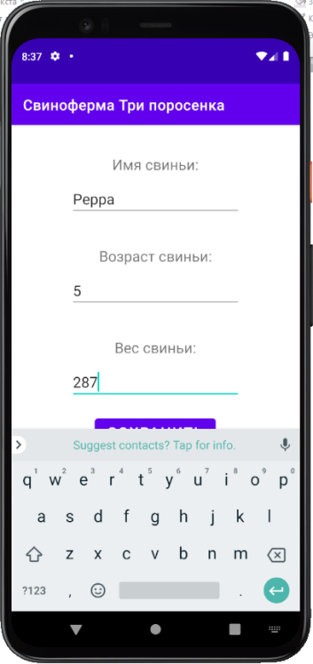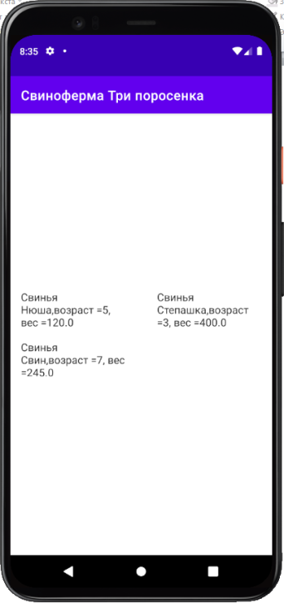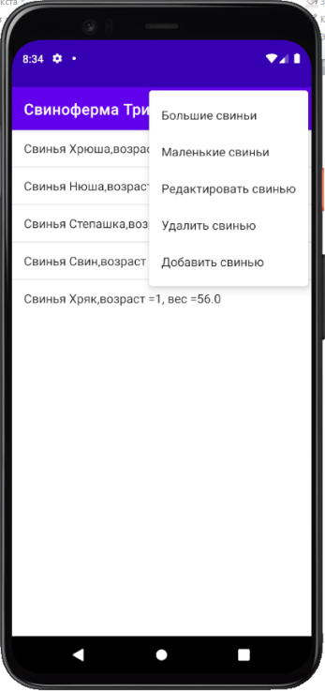Варианты заданий:

Вариант №1.

Student: id, Фамилия, Имя, Дата рождения, Факультет, Группа

a) список студентов ФАИС;

b) список студентов 2000 года рождения;

Вариант №2.

Customer: id, Фамилия, Имя, Отчество, Адрес, Номер кредитной карточки, Номер банковского счета.

a) список покупателей в алфавитном порядке;

b) список покупателей с фамилией Езвенков.

Вариант №3.

Patient: id, Фамилия, Имя, Отчество, Телефон, Номер медицинской карты, Диагноз.

a) список пациентов, имеющих диагноз Коронавирус;

b) список пациентов, номер телефона которых начинается на 23 .

Вариант №4.

Abiturient: id, Фамилия, Имя, Отчество, Адрес, Телефон, Оценки.

a) список отличников;

b) список абитуриентов, средний балл у которых ниже 6.

Вариант №5.

Book: id, Название, Автор(ы), Издательство, Год издания, Количество страниц, Цена, Переплет.

a) список книг Айзека Азимова;

b) список книг, выпущенных издательством Белкнига.

Вариант №6.

House: id, Номер квартиры, Площадь, Этаж, Количество комнат, Улица, Тип здания, Срок эксплуатации.

a) список трехкомнатных квартир;

b) список квартир площадью менее 65 кв.м.

Вариант №7.

Phone: id, Фамилия, Имя, Отчество, Адрес, Время городских и междугородных разговоров.

a) сведения об абонентах, у которых время внутригородских разговоров превышает 100 минут;

b) сведения об абонентах, которые пользовались междугородной связью.

Вариант №8.

Product: id, Наименование, Производитель, Цена, Срок хранения, Количество.

a) список товаров, цена которых больше 1000;

b) список товаров с истекшим сроком годности.

Вариант №9.

Train: Пункт назначения, Номер поезда, Время отправления, Число мест (общих, купе, плацкарт, люкс).

a) список поездов, следующих до Парижа;

b) список поездов, отправляющихся после 18:00.

Вариант №10.

Bus: Фамилия и инициалы водителя, Номер автобуса, Номер маршрута, Марка, Год начала эксплуатации, Пробег.

а) список автобусов для маршрута № 34;

b) список автобусов, которые эксплуатируются больше 10 лет.

Вариант №11.

Car: id, Марка, Модель, Год выпуска, Цвет, Цена, Регистрационный номер.

a) список автомобилей марки Renoult;

b) список автомобилей, которые эксплуатируются больше 5 лет.

Вариант №12.

Product: id, Наименование, Производитель, Цена, Срок хранения, Количество.

a) информация о компьютерах;

b) список товаров, цена которых не превосходит 100 руб.

Вариант №13.

Post: id, Заголовок, Текст, Ссылка на изображение (текст), Рейтинг (число), Дата размещения.

a) Список записей, содержащих в заголовке слово «омикрон».

b) Список записей с рейтингом выше 200.

Вариант №14.

Employee: id, Фамилия, Должность, Дата приёма на работу, Дата увольнения (может быть null), Зарплата.

a) Список инженеров.

b) Список сотрудников которые еще не уволены.

Вариант №15.

Player: id, Имя пользователя, Пароль, Почта, Дата регистрации, Количество часов в игре, Блокировка (bool).

a) Список игроков, зарегистрированных после 12.10.2022.

b) Список заблокированных пользователей.

**Отчет по лабораторной работе должен содержать**:

− титульный лист

− название и цель работы;

−структуру проекта;

− вид приложения в эмуляторе;

− текст файлов макетов и кода активностей;

− выводы о проделанной работе